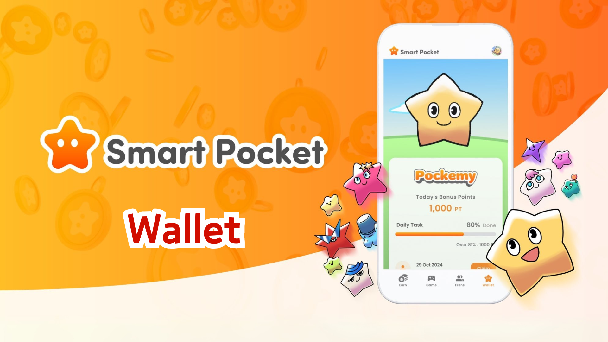

**Smart Pocket Mini Wallet 功能概述**

# 重要公告：關於以前的積分

我們收到了許多用戶關於之前在 Smart Pocket 中獲得的積分的諮詢。以下是解釋：  
  
- 所有積分已經被統計完畢。  
- 它們已安全地記錄並存儲在系統中。  
- 這些積分將在未來反映到 Smart Pocket Mini 應用中。  
- 您迄今為止獲得的所有積分都不會丟失。

# 什麼是 Wallet 功能？

Wallet 功能允許您在一個地方管理所有的積分、代幣以及數字物品（如 NFT 和 SBT）。它的作用就像是您的數字錢包。  
  
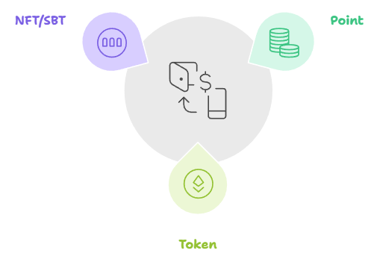

# 積分功能

## 可查看的內容

* 當前的 SP Point 餘額（Hold 標籤）
* 積分獲取和使用歷史（History 標籤）

## 使用方法

* 查看獲取歷史，了解高效收集積分的方法。  
    
  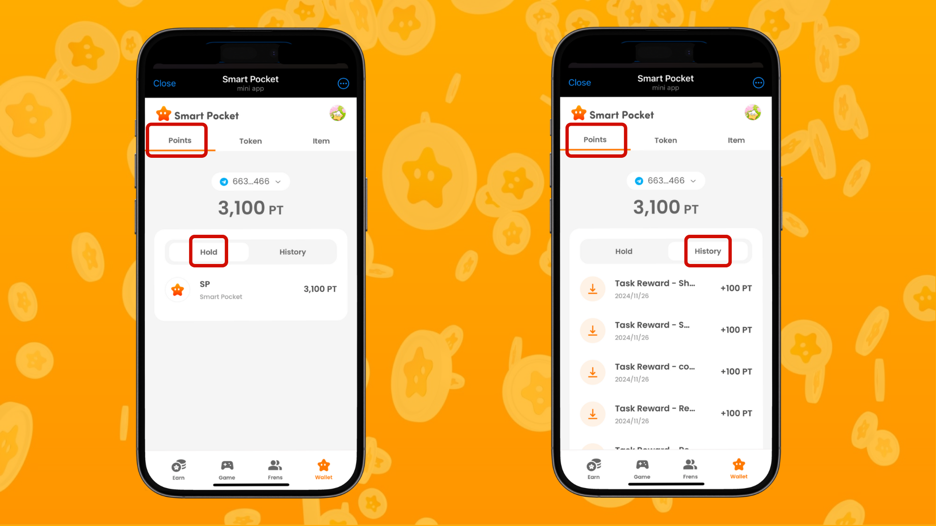

# 代幣功能

## 可查看的內容

* 顯示您擁有的所有代幣列表。
* 輕鬆查看代幣轉移歷史。
* 直觀的界面便於管理餘額。

## 使用方法

* 定期檢查代幣餘額。
* 查看交易歷史以更好地管理資產。  
    
  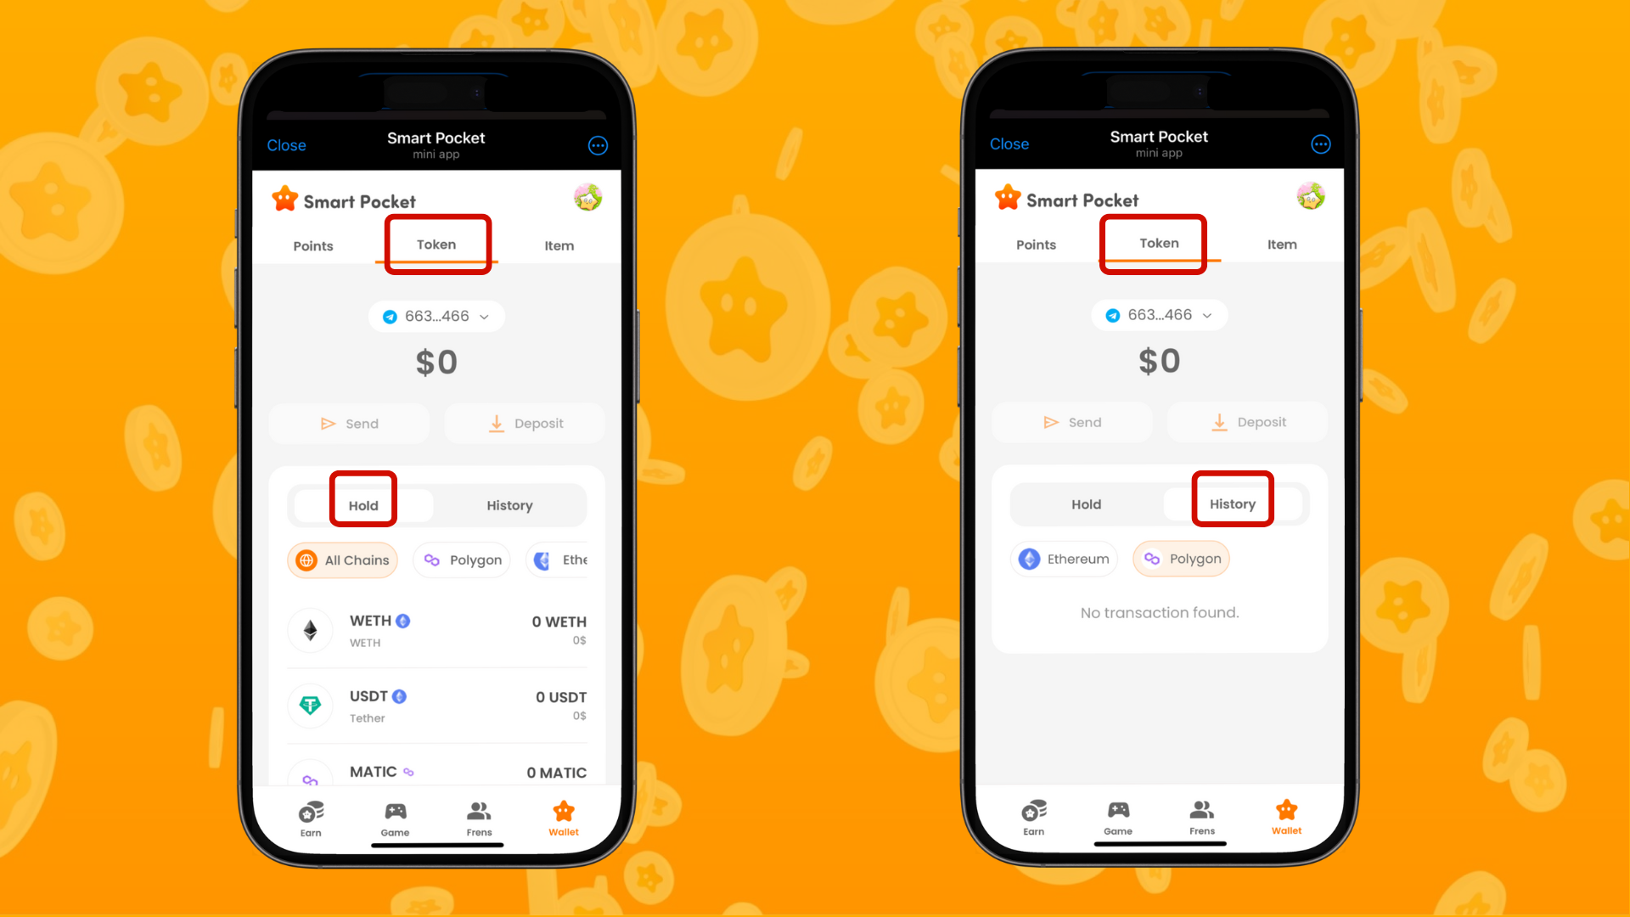

# 物品功能

## 可查看的內容

* 顯示所擁有的 NFT 和 SBT。
* 查看每件物品的詳細資訊。
* 通過點擊物品確認獲取日期。

## 使用方法

* 作為活動和活動記錄的憑證使用。
* 了解所獲物品的收藏價值。  
    
  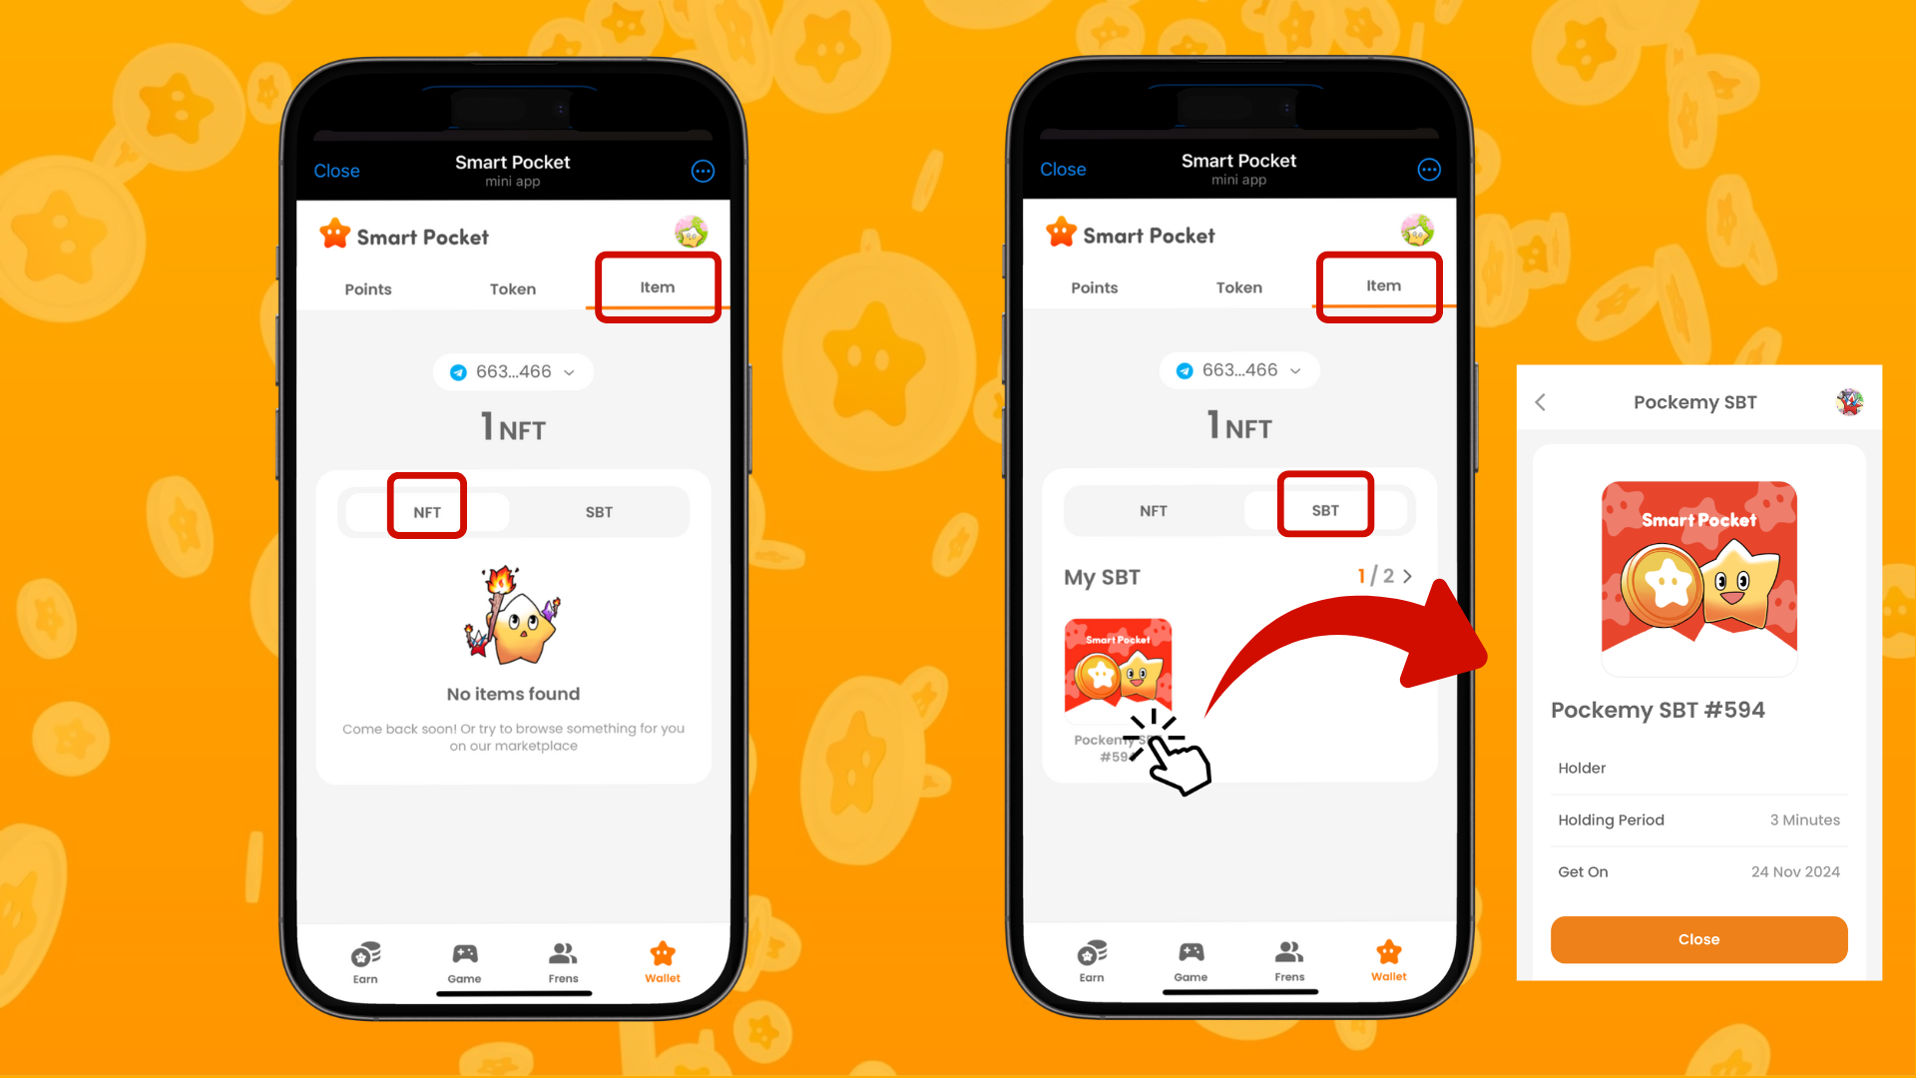

# 高效管理的小技巧

* 定期檢查。
* 至少每週查看一次 Wallet 內容。
* 檢查是否有任何可疑活動。
* 利用歷史分析哪些活動能獲取積分。
* 以此為基礎更高效地收集積分。
* 有效管理物品，及時檢查新獲得的 NFT/SBT。
* 了解您的收藏價值。  
    
  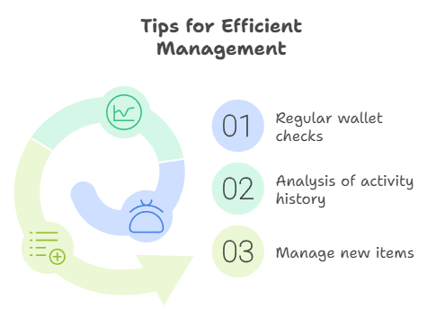

# 總結

Wallet 功能是管理您的數字資產的重要工具。包括以前在 Smart Pocket 中獲得的積分在內，您可以高效地管理所有數字資產。  
  
通過 Smart Pocket Mini 應用簡單易用的 Wallet 功能，體驗積分、代幣和 NFT/SBT 等數字資產日益增長的樂趣！

# 最新資訊

* Smart Pocket 官方網站：https://smapocke.com/
* Smart Pocket 官方 Discord：https://discord.com/invite/smartpocket
* Smart Pocket 官方 X 賬號：https://x.com/smapocke
* Pokemy 官方 X 賬號：https://x.com/pockemy